Przewodnik i instrukcja montażu stoiska edukacyjno-informacyjnego
Informacje o stoisku
Stoisko edukacyjno-informacyjne składa się z 10 modułów wykonanych z drewnianej sklejki, połączonych w ściankę, lady recepcyjnej w kształcie litery U z szafkami zamykanymi na klucz oraz dwóch altanek wykonanych z europalet z siedziskiem wyłożonym materiałem o etnicznym wzorze oraz stolika. Ścianka stanowi główny element stoiska i zawiera interaktywną wystawę przybliżającą odbiorcom Agendę 2030, CZR i polską współpracę rozwojową.
Złożone stoisko składa się z 2 części o wymiarach 1,2m x 2,5m x 1,5m oraz 4 europalet o wymiarach 0.8m x 1.2m i lady recepcyjnej o szerokości ok. 2m x 1,5m. Waga stoiska razem z siedziskami ze ścinkami wynosi około 1.000 kg, a waga lady recepcyjnej to 350 kg.
Gadżety promocyjne, które zostaną przekazane przez MSZ znajdują się w kilkunastu pudełkach o wymiarach maksymalnie 0,8 mx 0,8m.
Po rozstawieniu stoisko zajmuje ok 10 m x 10 m.
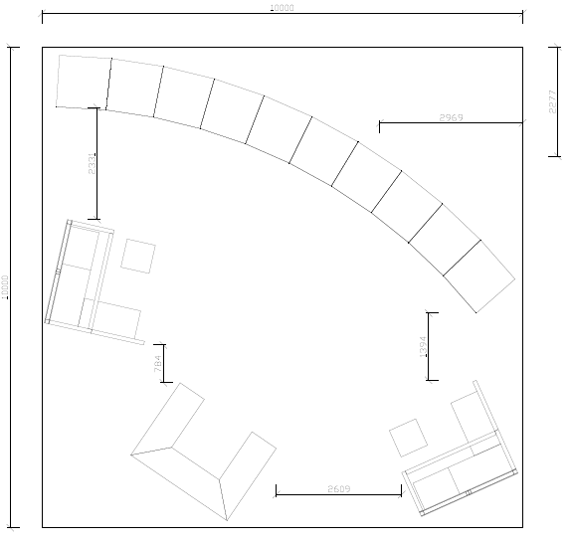
Lada recepcyjna
Altanka z siedziskiem
i stolikiem
Ścianka główna

Instrukcja montażu

Panel 1
Ten panel jest prosty. Rysunek poglądowy poniżej przedstawia flagę Belgii. Na ściance zamieszczona jest flaga Polski

Panel 2
- Potrzebne będą:
  - 3 pary słuchawek,
  - 3 odtwarzacze MP3 oraz plik z nagraniem,
  - 3 stalowe bolce (w komplecie).
- W panelu wywiercone są trzy otwory pośrodku każdego okręgu. Są to otwory na kable AUX od słuchawek.
- Słuchawki należy zawieszać na stalowych bolcach (w komplecie). W panelu są już otwory,
w których były zamocowane bolce.
- Za panelem należy umieścić trzy odtwarzacze MP3 (nie są częścią kompletu).
Każdy z nich powinien zawierać jeden plik audio

W tym miejscu należy zawiesić słuchawki podłączone do odtwarzaczy
MP3 kablem AUX przechodzącym przez otwory w panelu

Panel 3
- Potrzebne będą:
  - słuchawki (1 para),
  - 1 iPad lub inne urządzenie odtwarzające nagrania wideo w pętli,
  - skrzynka na takie urządzenie mocowana za ścianką (w komplecie),
  - 1 stalowy bolec(w komplecie),
  - 1 ramka cyfrowa 17“,
  - 1 ramka cyfrowa 10,4“.
- Z przodu panelu „Take a Peek” („Zajrzyj”) powinny być umieszczone słuchawki, jak widać to na panelu 1 (otwory są już przygotowane); za panelem powinno znajdować się urządzenie do odtwarzania wideo. Powinno być ono umieszczone w skrzynce, tak aby można było oglądać wideo, patrząc przez otwory na oczy w panelu). Słuchawki powinny być do niego podłączone kablem AUX.
Ramki cyfrowe powinny być odpowiednio dopasowane do rozmiarów otworów. Urządzenia takie na ogół wyświetlają zdjęcia z pamięci USB.

ramka cyfrowa 17;
uchwyty w komplecie
W tym miejscu należy zawiesić słuchawki;
za panelem w odpowiedniej odległości należy przymocować urządzenie do odtwarzania wideo (optymalną odległość wyznacza drewno konstrukcji naziemnej za panelem)

ramka cyfrowa 10.4“;
uchwyty w komplecie

Panel 4
- Potrzebne będą:
- 1 uchwyt na kartę (w komplecie),
- 1 pudełko na zwracanie kart (jeżeli został już wykonany w tym celu otwór),
- 1 ramka cyfrowa 17“,
- 1 ramka cyfrowa 10.4“.
- Uchwyt na kartę powinien być umieszczony za ustami twarzy narysowanej na panelu w taki sposób, aby pierwsza karta wystawała jak język.
- Jeśli jest już otwór na zwracanie kart po przeczytaniu, stosowne pudełko należy umieścić za otworem.
- Ramki cyfrowe powinny być umieszczone w odpowiednich otworach. Urządzenia takie na ogół wyświetlają zdjęcia z pamięci USB.

Uchwyt na kartę należy zamocować od tyłu, a małą część przednią wystawić przez narysowane usta, tak aby przypominała język.
Jeżeli w tym miejscu jest otwór, przymocuj z drugiej strony niewielkie drewniane pudełko na zwracanie kart.
ramka cyfrowa 10.4“;
uchwyty w komplecie

ramka cyfrowa 17;
uchwyty w komplecie

Panel 5
- Potrzebne będą:
- 1 tablet,
- 3 siatki, każda z jedną z drewnianych kulek ponumerowanych od 1 do 17 (w komplecie),
- 2 zestawy okrągłych kolorowych naklejek (w różnych kolorach oraz 2 dozowniki).
- Tablet należy przymocować w przeznaczonym do tego uchwycie (uchwyt na iPada znajduje się w komplecie).
- Za trzema otworami, z których można wyjąć piłkę, należy przykręcić siatki. Należy upewnić się, że zakrywają one cały otwór.
- Pod odpowiedziami „tak/nie“ znajdują się dwa otwory. Za nimi należy przymocować dozowniki na naklejki (w komplecie); naklejki powinny wystawać z otworów.

Tutaj przymocuj tablet, uchwyt na iPada w komplecie
Za tymi 3 otworami należy przymocować siatki z drewnianymi kulkami (wystarczy je przykręcić. Uwaga: potrzebne są naprawdę krótkie wkręty, maks. 12 mm)
Naklejki powinny wychodzić przez dwa otwory; za każdym z nich należy przymocować dozownik

Panel 6
Sprawdź ustawienie fotobudki (nie jest częścią kompletu). Optymalna odległość zależy od budki, zwykle to 1–1,5 metra.

Panel 7
- Potrzebne będą:
  - 2 uchwyty na włóczkę (w komplecie),
  - włóczka w różnych kolorach (nie znajduje się w komplecie),
  - nożyczki (w komplecie).
- Dwa uchwyty na włóczkę należy przykręcić wokół nagłówka „Pomóż nam siebie poznać” („Help us to get to know you”).
- Nożyczki należy przykręcić obok dymka z napisem „Obetnij włóczkę i połącz!” („Cut the strings and connect!”).
- W miejscu każdej kropki należy wkręcić długi wkręt, wkręty powinny mieć gwint częściowy.
Tutaj należy umieścić nożyczki na sznurku przymocowanym do wkręta.
Zamocuj tutaj włóczkę, przydadzą się dodatkowe uchwyty.
W każdą kropkę wkręć długi wkręt z gwintem częściowym

Panel 8
- Potrzebne będą:
  - 2-3 pisaki (w komplecie),
  - karteczki samoprzylepne w różnych kolorach,
  - dwustronna taśma klejąca.
- Przymocuj karteczki taśmą klejącą do panelu.
- Przymocuj pisaki sznurkiem przykręconym do panelu.
- Pozwól użytkownikom narysować swoje pomysły na karteczkach samoprzylepnych, a następnie przyklej je do panelu .
Pisaki powinny być przymocowane sznurkiem przykręconym do panelu
W tym miejscu użytkownicy powinni przyklejać wypełnione karteczki
Karteczki powinny mieć taśmę klejącą umożliwiającą ich przyklejanie do panelu

Panel 9
- Potrzebne będą:
  - 5 różnych rolek naklejek (naklejki są w różnych kolorach i z nadrukowanymi słowami: ludzie, planeta, partnerstwo, dobrobyt, pokój, w tym 5 podajników,
  - 1 iPad lub tablet.
- Naklejki powinny wystawać przez otwór, dozowniki (w komplecie) należy przymocować od tyłu panelu.
- Tablet powinien być przymocowany w przeznaczonym do tego otworze w panelu (uchwyt na iPada znajduje się w komplecie).
Tablet należy przymocować za panelem (na tablecie wyświetlany jest quiz z 6 pytaniami na temat Celów Zrównoważonego Rozwoju)
Otwór na 5 różnych naklejek
Miejsce na naklejki

Panel 10
- Potrzebne będą:
  - markery suchościeralne (w komplecie),
  - 1 gąbka do markerów (w komplecie),
  - 1 drewniana półka (w komplecie).
- Przymocuj drewnianą półkę wkrętami (otwory powinny już być wykonane).
- Połóż markery i gąbkę na półce.
- Pozwól uczestnikom pisać, rysować itp.
Tablica powinna być wcześniej zamocowana w tym miejscu
W tym miejscu przymocuj drewnianą półkę na markery i gąbkę

Instrukcja część druga
Instrukcja montażu
Potrzebne będą:
Poniższy wykaz wkrętów to tylko zalecenie. My korzystaliśmy z nich do zbudowania ścianki SDG, boksów i baru.
Kolejne strony zawierają plany pokazujące jak wszystko powinno wyglądać po zmontowaniu oraz wyjaśnienia na temat tego jak/gdzie i co zamocować oraz jakie części elektroniczne są potrzebne.
Do montażu części naziemnej potrzebne będą:
- sprzączki stalowe, 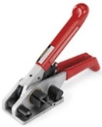
- napinacz,
- taśma bawełniana.
- Narzędzia:
  - wkrętak bezprzewodowy,
  - zestaw nasadek , w tym wszystkie rozmiary nasadek torx,
  - klucz imbusowy rozmiar 2,
  - klucz nastawny,
  - młotek gumowy.
- Wkręty (zalecamy użycie kompletu wszystkich wkrętów torx):
  - Panele:
    - 3,5 x 30
    - 3,5 x 35
  - Wewnątrz ścianki:
    - 4,0 x 20
    - 4,0 x 25
  - Panel 7 (wkręty na „kropki”):
    - 4,0 x 90
  - Dach:
    - 4,0 x 40
  - Boksy:
    - 5,0 x 70
    - 5,0 x 120
  - Meble:
    - 4,0 x 30

Montaż ścianki
- Bar i podstawa mają 13 części. Jeżeli bar pochodzi z wczesnej produkcji, to będzie się on składał tylko z 8 części, ponieważ wcześniej podstawa była częścią baru.
- Rozpoczynamy od elementów podstawy. Należy skręcić je razem w kształcie litery U, jak pokazano na rysunku. Mniejsze części po lewej i prawej stronie będą połączone częścią większą.
- Dokręć nogi podstawy kluczem nastawnym, aby podstawa nie ruszała się. Cała konstrukcja musi być prosta (jeżeli nie ma podstawy, to będziesz musiał wykonać ten krok po skręceniu wszystkich części baru).
- Teraz trzeba dopasować elementy baru. Każdy element ma na spodzie małe otwory na nogi podstawy, dlatego należy je ostrożnie dopasować.
- Każdy element ma jedno lub dwa duże wycięcia, tak więc będzie można przykręcić płytę baru później. Upewnij się, że wycięcia pasują i że żadne z nich nie jest od strony frontu baru – po montażu nie powinny być widoczne.
- Po prawidłowym rozmieszczeniu wszystkich pięciu części można rozpocząć ich skręcanie. Wystarczą cztery wkręty 4,0 x 30 w każdym miejscu łączenia.
- Dokręć śruby od baru do podstawy, aby trochę ją usztywnić. Miejsca na rysunku obok.
- Teraz umieść płyty blatów na górze. Przesuwaj trzema płytami aż do uzyskania idealnego dopasowania (cały bar powinien być przykryty płytami blatów).
- Przykręć każdą płytę w rogach, czyli czterema wkrętami 4,0 x 30 na każdą płytę.

Montaż boksu
- Elementy konstrukcji naziemnej (10 sztuk) należy ustawić w jednej linii, aby tworzyły lekki łuk. Uwaga: dwa elementy są różne, jeden ma być po stronie lewej, a drugi po prawej. Płyta podłogowa i wewnętrzna płyta dachowa powinny być w takim ustawieniu, aby pasowały do prostokątnych drewnianych ramek na każdym końcu ścianki.
- W prawidłowym położeniu każda część powinna być ciasno spasowana z pozostałymi. Nogi przymocowane do podstawy można wyregulować kluczem nastawnym, tak aby wypoziomować całość.
- Kolejny krok to zamontowanie wszystkich części razem. Jako że nie mają one prostych kształtów, skręcanie ich nie jest dobrym rozwiązaniem, ponieważ nie będzie można ich odpowiednio ścisnąć. Zalecamy ich montaż z wykorzystaniem taśmy i klamr. Owijaj taśmę zawsze od góry i dołu (od przodu i tyłu) wokół płyt trzywarstwowych (drewno świerkowe) i ściągnij go za pomocą napinacza. Rysunek pokazuje prawidłowe założenie taśmy na klamrę:
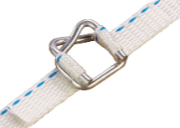

- Zwykle używa się ich do pakowania –każdy fachowiec powinien znać tę metodę.
- Powtórz tę procedurę we wszystkich miejscach, w których stykają się elementy konstrukcji naziemnej.
- Na koniec wszystkie elementy powinny być ciasno spasowane.
- Kolejny krok to przymocowanie paneli do ramy ścianki. Prawidłową kolejność paneli pokazano poniżej.
- Każdy panel ma osiem małych otworów (4 przy lewej krawędzi, 4 przy prawej). Przymocuj panele do ramy ścianki, używając wkrętaka bezprzewodowego i wkrętów 3,5 x 35. W tym celu upewnij się, że panele są ustawione na górze równo z prostokątnymi drewnianymi ramkami. Aby montaż był łatwiejszy, zalecamy zacząć od jednego z paneli końcowych (bez nadruków). Aby wyrównać panele z prostokątnymi drewnianymi ramkami na górze, zalecamy podłożenie czegoś pod każdy panel (pojedynczo), tak aby nie trzeba było go ciągle podnosić.
- Po powtórzeniu tego kroku20 razy ścianka powinna być prawie gotowa ze wszystkich stron.
- Dwa panele mają duże wycięcie na panele drzwiowe (dwie mniejsze płyty z zamkiem powinny być również w komplecie). Aby zamocować drzwi w panelach z wycięciami, użyj pasa i wkrętów 3,5 x 30. Przykręć wkręty w co drugim otworze z każdej strony (tak aby wkręty nie krzyżowały się).
- Ścianka jest gotowa.

Rys. 1. Kolejność paneli ścianki od wewnątrz:
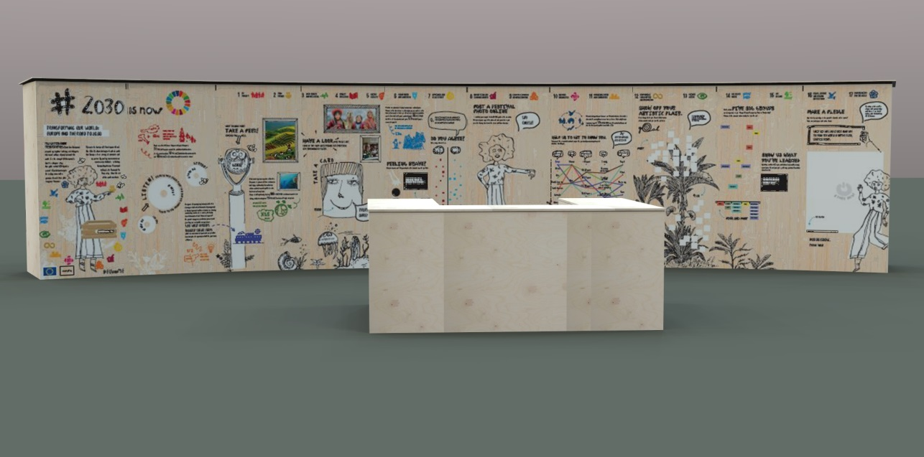

Rys. 2. Kolejność paneli ścianki od zewnątrz:
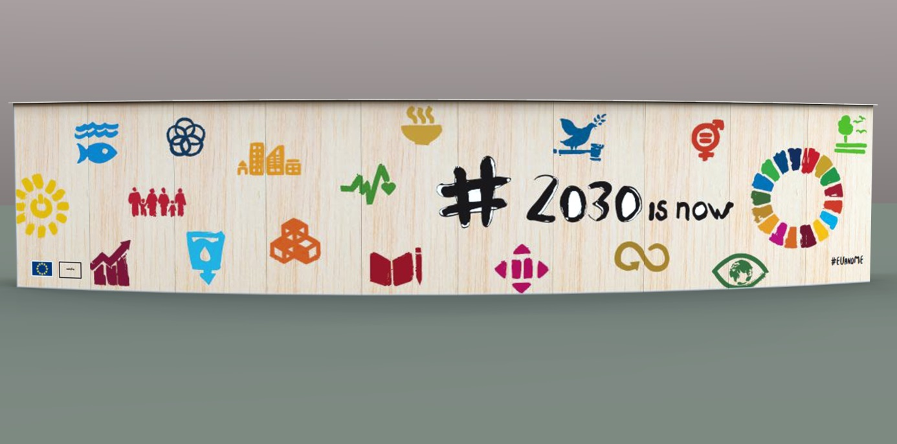

Rys. 3. Projekt ścianki
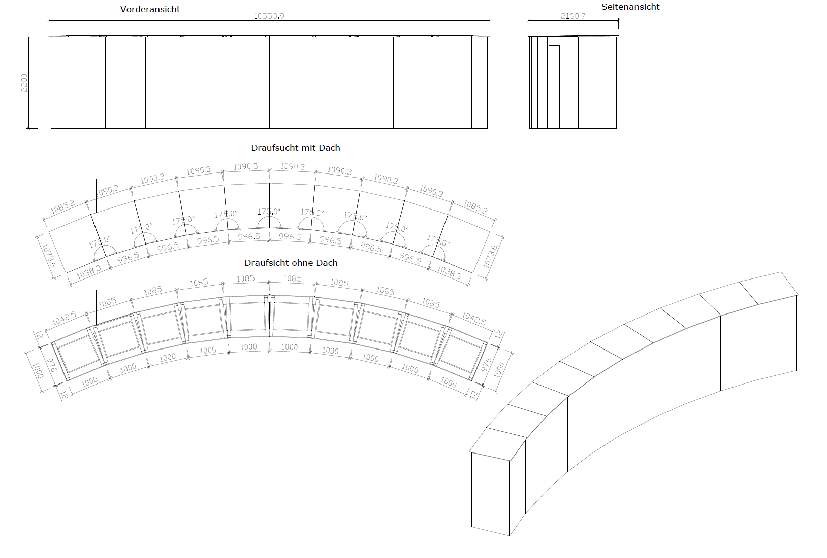

Montaż boksu
- Ścianka posiada drewniany dach, który można przymocować w razie potrzeby.
- Dach składa się z 10 części, z których 8 jest takich samych. Części lewa i prawa różnią się – powinny być oznaczone w dolnej części jako lewa (links) i prawa (rechts).
- Płyty dachowe mocuje się z wykorzystaniem znajdujących się na nich dwóch małych płytek. Pasują one dokładnie do prostokątnej drewnianej ramki ścianki. Małe płytki mają stronę górną i dolną – strona górna musi być po wewnętrznej stronie ścianki.
- Jeżeli płyty dachowe nie pasują do prostokątnych drewnianych ramek, należy najpierw sprawdzić prawidłowość ustawienia wszystkich części. Jeżeli wszystko wygląda ok, użyj młotka, aby dobić płytę. Powinna wejść łatwo.
- Po montażu płyty dachowe powinny być prosto w pionie i poziomie.

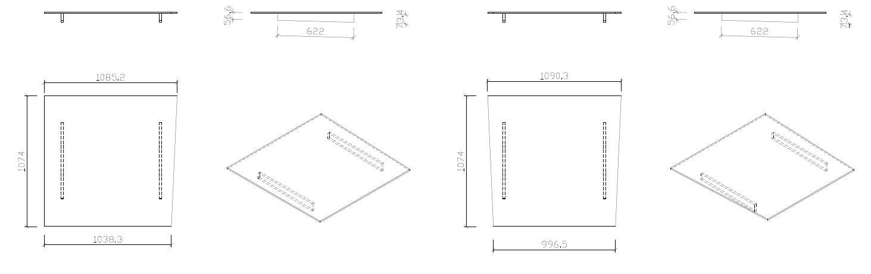

Montaż boksu cd.

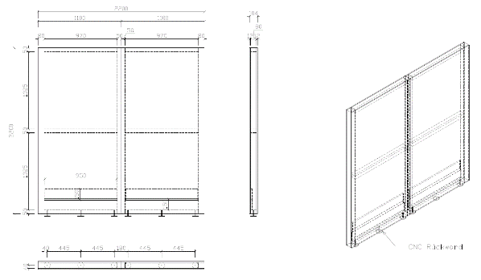
Ściany boksu i mebli mają regulowane nóżki umożliwiające wypoziomowanie na nierównym podłożu

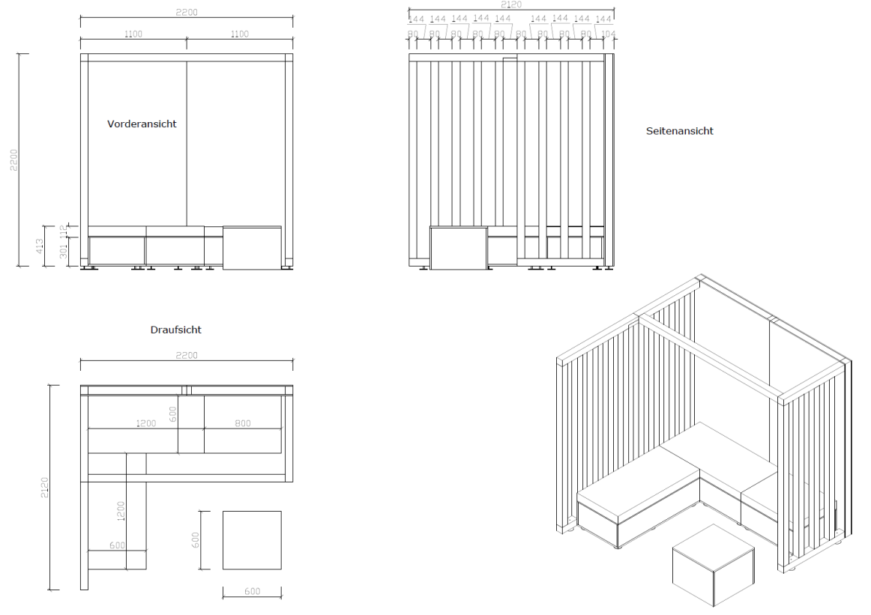
Jeden boks ma 10 części, które należy ze sobą połączyć (bez mebli).
- Dwie prostokątne drewniane ramki o wymiarach 50 x 80 i 80 x 80 należy ze sobą skręcić, używając wkrętów 5,0 x 70. Ramki z jednej strony mają wbudowaną płytę, strona ta powinna być od frontu.
- Przykręć panele frontowe do strony frontowej tylnej ściany konstrukcji naziemnej. Użyj wkrętów 3,5 x 35.
- Jeżeli ściana nie jest w położeniu pionowym, wyrównaj ją teraz.
- Ustaw jedną ze ścian bocznych w położenie 90° względem ściany tylnej i umieść ją na jednym z jej końców.
- Dokręć ścianę tylną do ściany bocznej, tak aby usztywnić kształt „L”. Użyj wkrętów 5,0 x 120 (dwa na spodzie, dwa na górze – otwory powinny być wywiercone wcześniej).
- Powtórz ten krok po drugiej stronie, tak aby uzyskać kształt „U”.
- Jedna z dwóch ścian bocznych jest w dwóch częściach, złóż teraz te dwie części razem. Mają one pasujące do siebie wgłębienia, skręć je w tym miejscu wkrętami 5,0 x 70.
- Zamocuj dwa pozostałe panele tylnej ściany w podobny sposób jak dwa pierwsze.
- Ostatni krok to montaż belki poprzecznej. Umieść ją na końcu krótszej ściany i pod kątem 90° stopni do ściany dłuższej. Dokręć wkrętami 5,0 x 120.
- Teraz boks powinien być naprawdę stabilny!
- Wstaw meble – skręć części razem jak pokazano na rysunku. Użyj wkrętów 4,0 x 30. Części na ścianie tylnej powinny być również przykręcone do ściany.
- Poduszki do siedzenia można łatwo montować i demontować – po prostu przyczep je od spodu.

Boks wyposażony w meble

Lada recepcyjna

Montaż lady recepcyjnej
Lada oraz podstawa składają się z 8 części. Montaż należy zacząć od podstawy poprzez skręcenie ich łącznie w formie litery „U” – tak jak widoczne na rysunku. Mniejsze części po lewej i prawej stronie będą dołączone do części większej.
„Nogi” podstawy należy przykręcić/dopasować, tak aby się nie ruszały. Podstawa powinna być wyglądać stabilnie i prosto.
Następnie należy dopasować poszczególne elementy lady. Każdy z elementów posiada małe otwory na spodzie do nóg podstawy, które należy odpowiednio dopasować.
Każda z części posiada jeden, albo dwa wycięcia, także dokręcenie lady może być możliwe. Wycinki powinny być do siebie dopasowane. Należy sprawdzić, aby nie elementy nie wystawały spoza lady.
W momencie, kiedy wszystkie elementy zostaną odpowiednio umieszczone, należy rozpocząć łączenie - przykręcanie części. Cztery śruby wystarczą na jedno połączenie - należy użyć 30 śrub 4.0.
Należy przykręcić śrubami ladę do podstawy, odpowiednio dostosowując. Miejsca są pokazane na obrazku.
Następnie umieścić należy wierzch lady w odpowiednim miejscu na górze. Należy odpowiednio dopasować pokrywę lady, tak aby przykryła całą powierzchnię górną lady.
Należy przykręcić każdy z elementów do poszczególnych rogów, czyli cztery śruby przypadające na jeden. Należy użyć 30 śrub 4.0.

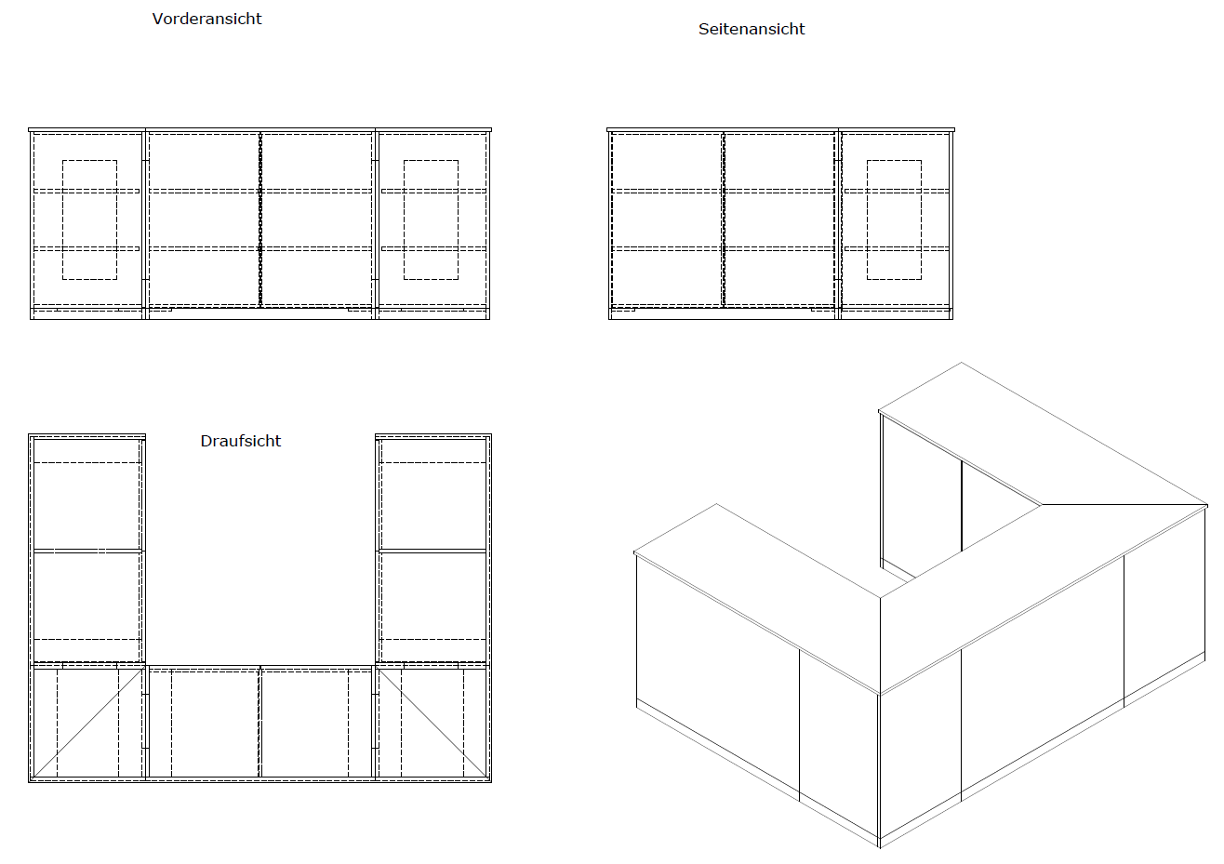

Zdjęcia ścianki
